**党支部动态|红色引领聚合力 绿色行动映初心**

2015年5月，集团党支部在广州市一众民营企业中率先成立。自成立以来，集团持之以恒地开展党建工作、参加党建活动，坚定不移地贯彻落实“两个一以贯之”，即“一个党员一面旗帜，一个支部一座堡垒”，积极引领集团党员发挥先锋模范作用，促使集团党支部发挥战斗堡垒作用，推进党建工作与业务经营深度融合，使得党建优势进一步转化为企业发展的强大动力。

**01 观 “影” 铸魂，赓续红色血脉**

不忘来时路，不负今朝景。为热烈庆祝新中国成立75周年，也为了推进学习贯彻习近平新时代中国特色社会主义思想主题教育走深走实，进一步弘扬爱国主义精神，缅怀革命英烈，厚植爱党爱国情怀，集团党支部积极参与了街道党工委组织的观看爱国主义题材电影《志愿军·存亡之战》的活动。

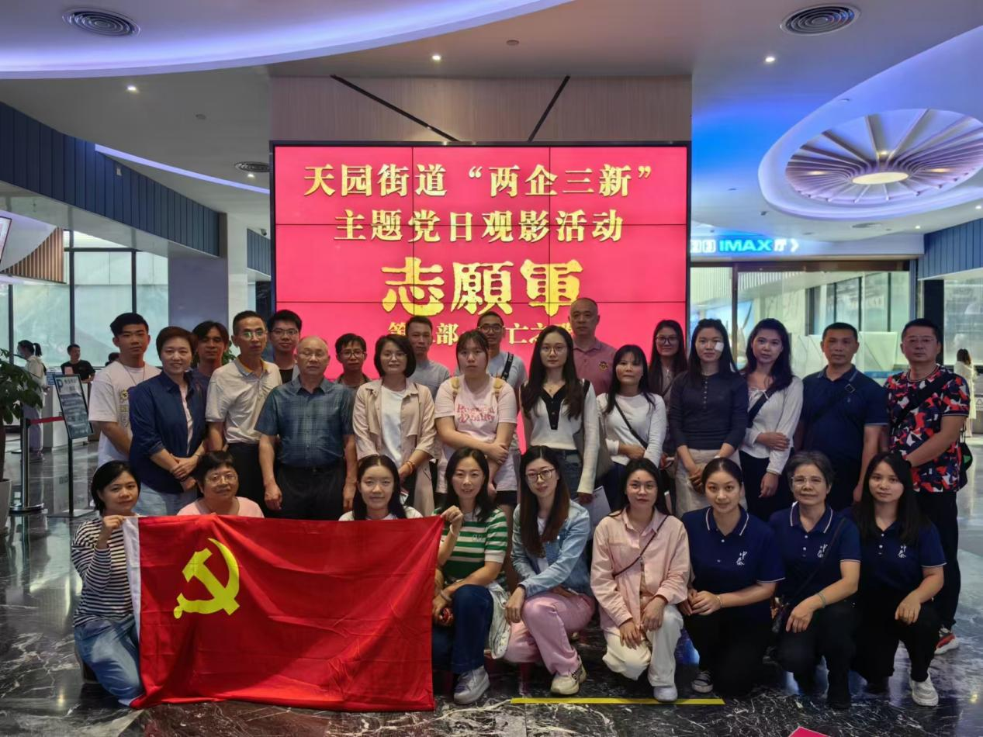

这部影片聚焦抗美援朝中的铁原阻击战——中国人民志愿军第63军2.5万将士与近5万“联合国军”激战12昼夜，在铁原战场上构筑了一道冲不破的铁长城。最后，在志愿军将士们的浴血奋战之下，终于把敌军打上了谈判桌，谱写了一曲壮丽的英雄赞歌。

“你我生在这个时代，牺牲是我们一定要付出的代价，你不付，儿子孙子付，我们这辈人，一身血两脚泥，还是我们付吧。”

“花虽然干了，可香味还在。好日子的味道。希望将来，大家都能过上好日子。”

脚下路漫漫，归家路长长。多少稚气脸庞，战死无名岗。电影极具冲击力和感染力地再现了这场战役，展现着中国志愿军的忠勇、热血和不屈不挠的精神和意志。

在观影过程中，党员们仿佛也穿越时空回到了那个战火纷飞的年代，亲眼目睹了那些志愿军战士们为了国家和人民，不畏强敌、英勇奋战的壮烈场景。他们的奉献精神和爱国情怀深深地触动了每一位党员的心灵，也让大家更加深刻地认识到了今天的幸福生活来之不易。



总书记曾指出：“一个有希望的民族不能没有英雄，一个有前途的国家不能没有先锋。”

未见其面，却受其恩。这些风华正茂、勇敢忠诚的志愿军战士其实并不是超级英雄，他们也只是血肉之躯。正因为他们曾经以自己的血肉之躯铸成一道无法冲破的铁长城，才使得如今的虎狼无法侵占我国领土一寸，正因为有他们当初的流血牺牲，才使得如今的我们免受战乱流离之苦。

而我们也应永远记得，在每一个为国捐躯的生命背后，都有着不应被遗忘的英勇故事；而每一个埋骨他乡的忠魂之中，烈烈燃烧着的都是不屈不挠的民族精神。

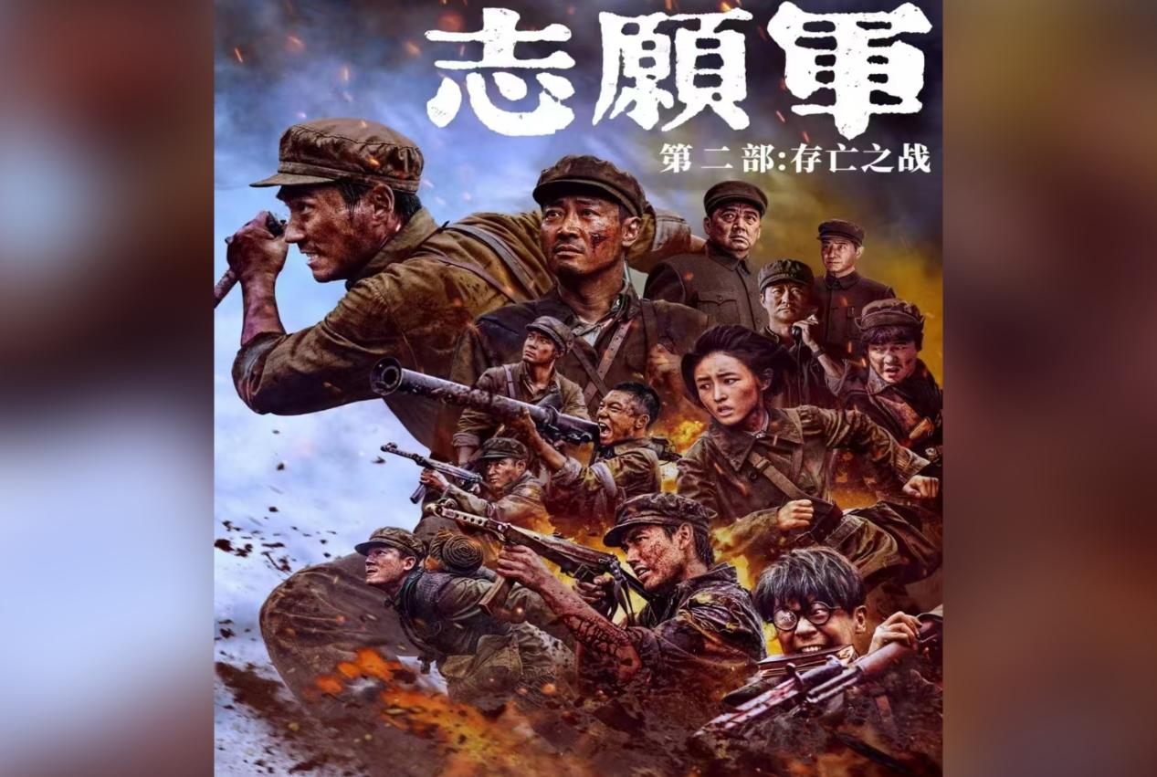

“生于战火时代，一身血，两脚泥。”观影结束后，党员们都深受震撼，热泪盈眶，纷纷表示要时刻铭记历史，赓续先辈精神血脉，并以志愿军战士为榜样，坚定理想信念，不忘初心，牢记使命，在工作和生活中发挥党员的先锋模范作用，为实现中华民族伟大复兴的中国梦贡献自己的力量。

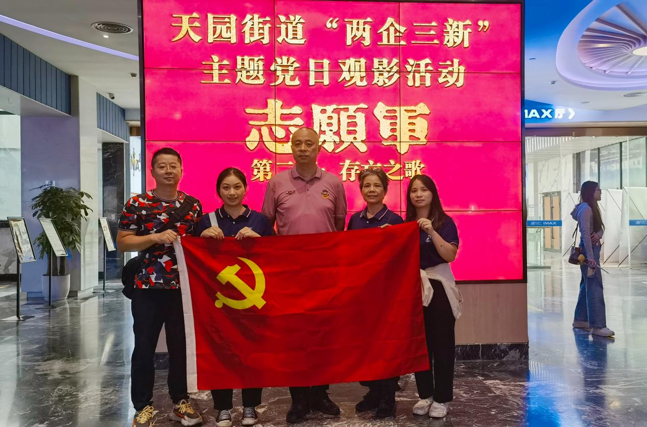

**02 植“绿” 添彩，共绘生态画卷。**

不负好时光，添绿正当时。总书记曾经指出：**“前人种树，后人乘凉，我们每个人都是乘凉者，但更要做种树者。”**因此在10月18日，为了积极响应绿色发展理念，全面贯彻落实党的二十大精神，持续走生态优先、绿色发展之路，集团党支部积极参与了辖区内两新党组织的植树活动。

“树坑要挖深一点。”“回土得踩实一点。”在活动现场，党员们热情高涨，干劲十足。她们分工明确、齐心协力，有的放苗扶树、有的挥锹铲土、有的踏土夯苗、有的浇水定根，认真细致地完成着每一道工序，将一株株树苗埋进坑里，与此同时，她们也给现场的每名工作人员都送去矿泉水，对他们的辛勤劳动表示慰问和感谢。

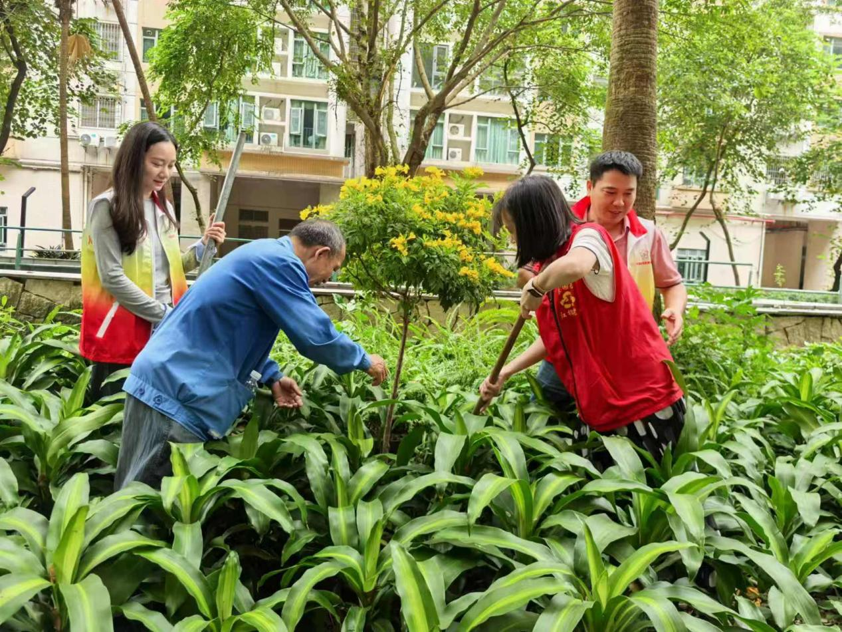

**一棵树苗，一份希望；一片新绿，一抹生机。**在大家的共同努力下，一株株新栽的树苗在社区中汇聚成一道道花漾锦簇般的生命长廊，迎风招展。

所谓“种树者必培其根，种德者必养其心”。有着“绿化将军”之名的河北省军区原副司令员张连印在退休后回到老家的荒山之上植树20余年，共植树1.8万余亩，栽种了205万余株树苗，在他的报道里，曾有一幕格外感人。只见他左手举起一颗樟子松幼苗，右手托着根部的泥土，对着一群“红领巾”说：**“小苗带着连着根的土栽下去，成活率才高，长得才好，就像咱们人一样，得有根，走到哪里都不能忘本。”**

一个人脚下站立的土地，也是其精神成长的沃土，把根深深扎在泥土中，才能接地气，增添力量。

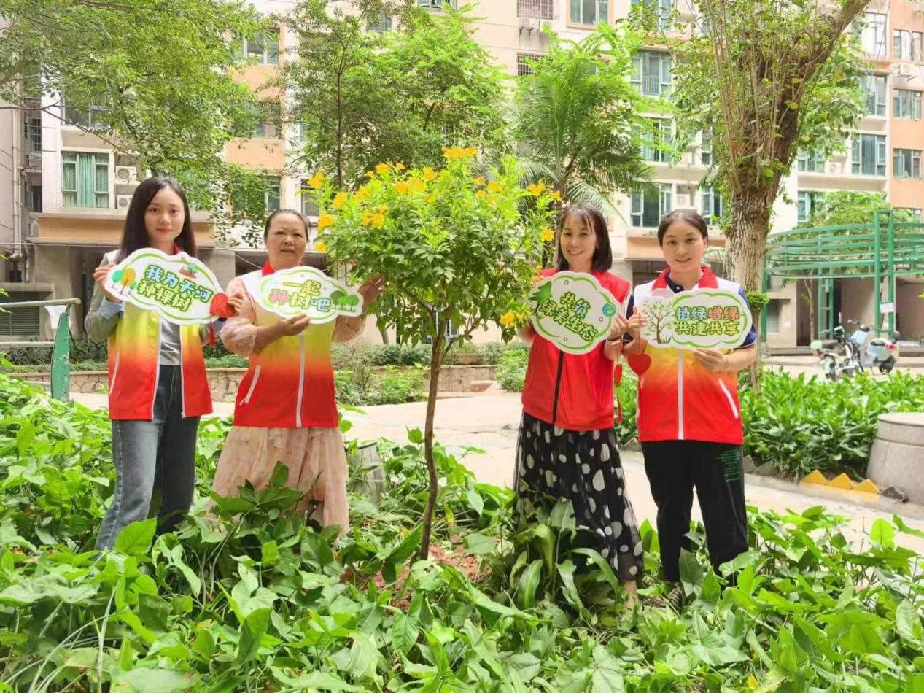

“树不忘根，人不忘本。”植的是一片青绿，种的却是一颗为国为民的红心，培的是一方泥土，养的却是勤劳朴素的良好品德，而集团也将时时刻刻都牢记要始终秉持着一颗忠诚守护一方平安的初心和决心，顶天立地，播撒绿荫。

**红色引领，绿色同行。一次次的党建活动的开展，不断夯实的是集团发展的根基，筑牢的是集团党员干部的信仰之基，激发的是集团上下团结奋进的强大动力。**

今后，集团党支部也将继续以红色党建引领前行方向，以绿色行动践行社会责任，积极组织并参与各类党建活动，不断提升党员干部的综合素质与业务能力，为集团的发展筑牢坚实的组织保障。同时，集团也将继续踊跃践行社会责任，为建设美丽中国、维护社会和谐稳定，实现中华民族伟大复兴的中国梦贡献自己的一份坚实力量。